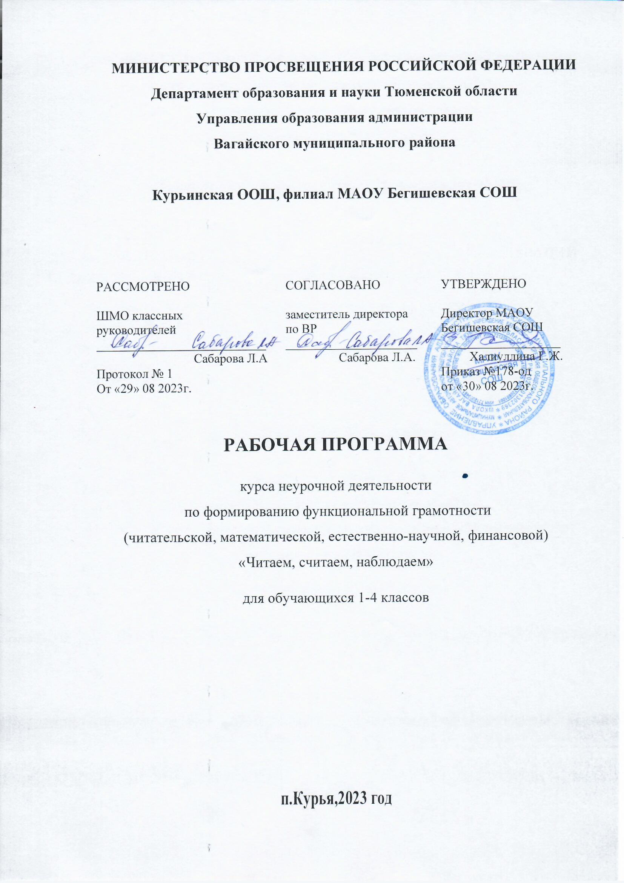

1.Планируемые результаты освоения программы
Формирование функциональной грамотности реализуется на основе личностных, метапредметных и предметных результатов освоения учебного предмета.
Личностными результатами изучения курса «Основы функциональной грамотности» является формирование следующих умений:
– оценивать свою вежливость;
– определять степень вежливости при общении людей (вежливо – невежливо – грубо);
– осознавать важность соблюдения правил речевого этикета для успешного общения, установления добрых, уважительных взаимоотношений;
– осознавать свою ответственность за произнесённое или написанное слово;
– понимать необходимость добрых дел, подтверждающих добрые слова.
Метапредметными результатами изучения курса является формирование следующих универсальных учебных действий:
– определять степень успешности выполнения своей работы и работы всех, исходя из имеющихся критериев;
– критически осмысливать свой опыт общения, выявлять причины удач и неудач при взаимодействии;
– осознавать разнообразие текстов (жанров), продуцируемых людьми для решения коммуникативных задач;
– учиться подчинять своё высказывание задаче взаимодействия;
– анализировать информацию, представленную в разных формах (текст, таблица, схема, иллюстрация и др.), извлекать необходимые для решения коммуникативных задач сведения;
– перерабатывать информацию: осуществлять подробный, краткий и выборочный пересказ текста;
– осуществлять информационную переработку научно-учебного текста: составлять его план;
– анализировать структуру рассуждения, выявлять уместность приводимых аргументов, правомерность выводов;
– аргументировать свою точку зрения, используя в качестве доказательства правила, цитаты;
– продуцировать рассуждение, соблюдая его структуру: тезис, аргументы, вывод;
– знать основные приёмы подготовки устного выступления – учитывать компоненты речевой ситуации, записывать ключевые слова, план; представлять рисунок, схему; репетировать выступление и т.д.;
– пользоваться приёмами подготовки устного выступления, выступать с графическим (возможно, аудио- , видео-) сопровождением;
– в предложенных коммуникативных ситуациях, опираясь на изученные правила общения, выбирать уместные, эффективные речевые средства.
Предметными результатами изучения курса является формирование следующих умений:
– отличать подготовленную и неподготовленную речь;
– знать особенности неподготовленной речи;
– осознавать важность соблюдения норм (орфоэпических, лексических, грамматических) для успешного общения;
– знать особенности этикетных жанров комплимента, поздравления;
– реализовывать жанры комплимента, поздравления с учётом коммуникативной ситуации;
– знать основные приёмы подготовки устного выступления – учитывать компоненты речевой ситуации, записывать ключевые слова, план; представлять рисунок, схему; репетировать выступление и т.д.;
– пользоваться приёмами подготовки устного выступления, выступать с графическим (возможно, аудио-, видео-) сопровождением;
– в предложенных коммуникативных ситуациях, опираясь на изученные правила общения, выбирать уместные, эффективные речевые средства.

2. Содержание курса

2 класс

Раздел 1. Настоящий читатель (14 ч)
Кого можно считать настоящим читателем? Представление о настоящем читателе. Любимая книга. Обложка любимой книжки. Книги С.Я.Маршака, С.В.Михалкова и др. Экскурсия в библиотеку. Карточки, стеллажи, разделители книг. Алфавитный порядок расстановки книг. Правила поведения в библиотеке. Книги-«калеки», «лечение книг». Домашняя библиотека. Личная библиотека. Члены семьи – собиратели книг. Настоящий читатель много читает. Лента времени для учёта длительности чтения. Писатели и их книги. Портреты писателей. Быстрое чтение. Получение информации. Проверка скорости и качества чтения. Читаем всё, что задано. Особенности чтения текстов математических задач. Чтение текстов из учебника русского языка и окружающего мира. Сходство и различие текстов разных предметов. Творческая работа «Твоё представление о настоящем читателе». Выражение своей позиции в сочинении, рисунке или аппликации.

Раздел 2. Технология продуктивного чтения (9 ч)
Продуктивное чтение – что это? Высказывание предположений. Опрос взрослых друзей, одноклассников. Запись ответов. Продуктивное чтение и значение слова «продукт». Глубокое восприятие и понимание текста. Восприятие – активное включение человека в чтение. Читаем и переживаем. Читаем и реагируем на прочитанное: грустим, удивляемся, радуемся – испытываем эмоции. Технология – последовательность этапов (шагов) при чтении.

Раздел 3. Проект «Дружим с книгой» (9 ч)
Обсуждение общей темы. Уточнение, выбор под тем проекта: «Электронная книга будущего», «Самая фантастическая книга», «Книги о детях» и т.д. Участие и помощь родителей. Составление плана работы над проектом. Подготовка проекта. Сбор информации. Работа с картотекой, с источниками. Выполнение проекта. Фиксация хода работы над проектом. Плакат для защиты проекта. Подготовка презентации к защите проекта. Защита проекта. Обобщение знаний в ходе праздника «Я – настоящий читатель!»

3. Календарно-тематическое планирование
2 класс
№п/п | Тема | Кол-во часов
Я - настоящий читатель.(10 часов)
1. | Кого можно считать настоящим читателем? | 1
2. | Любимая книга. | 1
3. | Книги С.Я. Маршака, С.В. Михалкова и др. | 1
4. | Экскурсия в библиотеку. | 1
5. | Домашняя библиотека. | 1
6. | Писатели и их книги. | 1
7. | Быстрое чтение и получение информации. | 1
8. | Сходство и различие текстов разных предметов. | 1
9. | Творческая работа «Твоё представление о настоящем читателе». | 1
10. | Проведение рубежной аттестации. | 1
Технология продуктивного чтения.(17 часов)
11-12. | Продуктивное чтение – что это? Мониторинг. | 2
13-14. | Глубокое восприятие и понимание текста. | 2
15-18 | Читаем и переживаем. | 4
19-22. | Читаем и реагируем на прочитанное: грустим, удивляемся, радуемся – испытываем эмоции. | 4
23-26. | Технология – последовательность этапов (шагов) при чтении | 4
27. | Проведение рубежной аттестации. | 1
Проект «Я дружу с книгой»(7 часов)
28. | Уточнение, выбор подтем проекта. Составление плана работы над проектом. | 1
29-32. | Выполнение проекта. | 4
33. | Защита проекта. | 1
34. | Итоговый мониторинг. | 1
Итого: |  | 34

